
ГОСУДАРСТВЕННОЕ АВТОНОМНОЕ УЧРЕЖДЕНИЕ
САРАТОВСКОЙ ОБЛАСТИ
«РЕГИОНАЛЬНЫЙ ЦЕНТР ОЦЕНКИ КАЧЕСТВА ОБРАЗОВАНИЯ»

219. Лысогорский муниципальный район

Результаты единого государственного экзамена (ЕГЭ)
Для участия в ЕГЭ 2023 года в Лысогорском районе были зарегистрированы 55 участников из 9 образовательных организаций. Это 100% всех участников района.
Выпускники района не принимали участие в ЕГЭ по иностранным языкам. В общей сложности было сдано 189 человеко-экзаменов.
Процент недостижения минимального порога в этом году увеличился в районе по 5 из 11 предметов: математике профильного уровня (на 22,2%), физике (на 16,7%), химии (на 20,0%), биологии (на 16,2%) и обществознанию (на 22,7%). Данный показатель в этом году снизился по информатике и ИКТ (на 50,0%) и математике базового уровня (на 0,3%). По литературе выпускников, не преодолевших минимальный порог, за три последних года не было. По русскому языку, информатике и ИКТ, истории и географии все выпускники перешли минимальный порог.
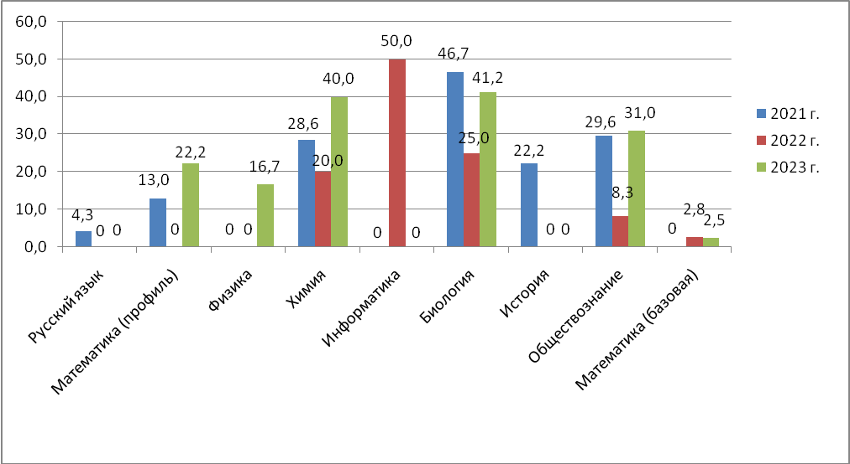
Рис.1 Динамика процента выпускников,
не достигших минимального порога по предметам ЕГЭ.

По русскому языку для получения аттестата о среднем общем образовании минимальный порог в 24 балла преодолели все участники и все достигли минимального результата для поступления по программам бакалавриата и специалитета в образовательные организации высшего профессионального образования.
В пяти образовательных организациях; СОШ № 1 р.п. Лысые Горы, СОШ с. Б. Дмитриевка, СОШ им. И.Ф. Шамёнкова с. Большая Рельня, СОШ с. Большие Копёны, СОШ с. Широкий Карамыш, показатель недостижения минимального порогового балла по всем предметам выше, чем средний показатель по району (14,0%).
Не справились с экзаменом по одному предмету выпускники СОШ № 2 р.п. Лысые Горы - биология (50,0%) и СОШ с. Бутырки – обществознание (33,3%).
По двум предметам не перешагнули порог выпускники СОШ с. Б. Дмитриевка (по биологии (33,3%) и обществознанию (100,0% – 2 выпускника)), СОШ им. И.Ф. Шамёнкова с. Большая Рельня (по биологии (66,7%) и обществознанию (66,7%)), СОШ с. Широкий Карамыш (по биологии (100,0% – 1 выпускник) и обществознанию (100,0% - 1 выпускник)).
В СОШ с. Большие Копёны не справились с экзаменами по трем предметам: химии (100% – 1 выпускник), биологии (50,0%), обществознанию (100,0% – 1 выпускник).
В СОШ № 1 р.п. Лысые Горы минимальный порог выпускники не смогли преодолеть по шести предметам: математика (профильный уровень) – 50,0%, физика – 33,3%, химия – 50,0%, биология – 25,0%, обществознание – 33,3% и математика (базовый уровень) – 12,5%.
В СОШ с. Невежкино и СОШ с. Новая Красавка все выпускники успешно сдали экзамены.
Наибольшая доля недостижения минимального порога в разрезе предметов (вне зависимости от числа участников ЕГЭ):
- математика (профильный уровень) – СОШ № 1 р.п. Лысые Горы (50,0%), Лысогорский район – 22,2%, Саратовская область – 8,17%;
- физика – СОШ № 1 р.п. Лысые Горы (33,3%), Лысогорский район – 16,7%, Саратовская область – 5,85%;
- химия – СОШ с. Большие Копёны (100% – 1 выпускник), Лысогорский район – 40,0%, Саратовская область –18,01%;
- биология – СОШ с. Широкий Карамыш (100% – 1 выпускник), Лысогорский район –41,2%, Саратовская область – 18,44%;
- обществознание – СОШ с. Б. Дмитриевка, СОШ с. Большие Копёны, СОШ с. Широкий Карамыш (100% – по 1 выпускнику), Лысогорский район –31,0%, Саратовская область – 21,17%;
- математика (базовый уровень) – СОШ № 1 р.п. Лысые Горы (12,5%), Лысогорский район – 2,5%, Саратовская область – 1,07%.
В этом году участники ЕГЭ Лысогорского района получили более 80 баллов по двум предметам: русскому языку и химии.
Лидеры по проценту высокобалльников:
- русский язык – СОШ с. Бутырки и СОШ с. Новая Красавка (по 25,0%);
- химия – СОШ с. Бутырки (100,0% – 1 выпускник).
В 2023 году в Лысогорском районе 100 баллов не получил ни один выпускник.
Один выпускник Лысогорского района не получил аттестат о среднем общем образовании в этом году.
По итогам 2023 года в Лысогорском районе 1 выпускник из МБОУ СОШ №2 р.п. Лысые Горы получил аттестат с отличием, но он набрал менее 70 баллов по одному из предметов ЕГЭ.
Итоговое сочинение писали 55 участников, все получили «зачет».

Результаты государственной итоговой аттестации в 9 классах.
В Государственной итоговой аттестации 2023 года в форме ОГЭ в Лысогорском районе приняли участие 164 выпускников, из 11 образовательных организаций.
Выпускники принимали участие в государственной итоговой аттестации в форме ОГЭ по двум обязательным предметам (русский язык и математика), а также по предметам по выбору. В общей сложности было сдано 726 человеко-экзаменов.
В 2023 году не преодолели минимальный порог в Лысогорском районе 5 обучающихся
Не получили аттестат об основном общем образовании из числа не допущенных до ГИА - 11 обучающихся:
МБОУ «СОШ № 2 р.п. Лысые Горы» - 4 обучающихся;
МБОУ «СОШ с. Невежкино» - 1 обучающийся;
МБОУ «СОШ с. Ключи» - 1 обучающийся;
МБОУ «СОШ с. Широкий Карамыш» - 5 обучающихся.
В итоговом собеседовании принимали участие 171 учащийся, 168 получили «зачет».

Динамика распределения по отметкам по итогам ГИА-9
в 2021, 2022 и 2023гг.
Таблица 1
Предмет | Количество «5», % |  |  | Количество «4», % |  |  | Количество «3», % |  |  | Количество «2», %
 | 2021 | 2022 | 2023 | 2021 | 2022 | 2023 | 2021 | 2022 | 2023 | 2021 | 2022 | 2023
Русский язык | 10,7 | 19,3 | 15,9 | 40,9 | 34,1 | 28,7 | 48,4 | 46,7 | 53,7 | 0 | 0 | 1,7
Математика | 1,9 | 0,7 | 2,4 | 18,2 | 30,4 | 15,2 | 79,9 | 68,9 | 79,9 | 0 | 0 | 2,4
Физика |  | 0 | 11,1 |  | 33,3 | 11,1 |  | 66,7 | 77,8 |  | 0 | 0
Химия |  | 16,7 | 0 |  | 25,0 | 75,0 |  | 58,3 | 25,0 |  | 0 | 0
Информатика |  | 0 | 1,8 |  | 12,8 | 16,1 |  | 87,2 | 78,6 |  | 0 | 3,5
Биология |  | 1,9 | 3,0 |  | 38,5 | 37,3 |  | 59,6 | 59,7 |  | 0 | 0
География |  | 12,4 | 10,9 |  | 41,6 | 37,3 |  | 46,1 | 50,0 |  | 0 | 1,8
Английский язык |  | 50,0 |  |  | 50,0 |  |  | 0 |  |  | 0
Обществознание |  | 11,6 | 2,8 |  | 34,8 | 31,5 |  | 53,6 | 63,0 |  | 0 | 2,7
История |  | 0 | 0 |  | 0 | 42,9 |  | 100 | 47,1 |  | 0 | 0

В 2021 году ОГЭ проводился по математике и русскому языку.

Результаты региональных проверочных работ (РПР)
Таблица 2
2020-2021 учебный год
1 этап | 5 | % | 4 | % | 3 | % | 2 | %
158 участников | 2 | 1,3 | 17 | 10,8 | 48 | 30,4 | 91 | 57,5
2 этап | 5 | % | 4 | % | 3 | % | 2 | %
173 участника | 3 | 1,7 | 20 | 11,6 | 67 | 38,7 | 83 | 48
2021-2022 учебный год
1 этап | 5 | % | 4 | % | 3 | % | 2 | %
130 участников | 2 | 1,5 | 8 | 6,2 | 69 | 53,1 | 51 | 39,2
2 этап | 5 | % | 4 | % | 3 | % | 2 | %
140 участников | 0 | 0 | 14 | 10 | 68 | 48,6 | 58 | 41,4
2022-2023 учебный год
1 этап | 5 | % | 4 | % | 3 | % | 2 | %
163 участника | 5 | 3,1 | 18 | 11,0 | 74 | 45,4 | 66 | 40,5
2 этап | 5 | % | 4 | % | 3 | % | 2 | %
160 участников | 2 | 1,3 | 16 | 10,0 | 63 | 39,4 | 79 | 49,3

В 2019-2020 учебном году второй этап РПР не проводился в связи с карантинными мероприятиями в Саратовской области.
В целом по результатам РПР 2021-2022 года наблюдается увеличение количества участников, получивших неудовлетворительный результат на 2,2%.
По результатам РПР 2022-2023 года наблюдается увеличение количества участников, получивших неудовлетворительный результат на 8,8%.

Результаты всероссийских проверочных работ (ВПР) 2023 года
Таблица 3
Учебный предмет | Качество знаний, %
Учебный предмет | 4 класс |  | 5 класс |  | 6 класс |  | 7 класс |  | 8 класс
Учебный предмет | Саратовская область | Лысогорский муниципальный район | Саратовская область | Лысогорский муниципальный район | Саратовская область | Лысогорский муниципальный район | Саратовская область | Лысогорский муниципальный район | Саратовская область | Лысогорский муниципальный район
Русский язык | 61,62 | 53,55 | 51,99 | 63,53 | 47,48 | 40,77 | 41,35 | 46,80 | 46,12 | 41,11
Математика | 72,39 | 61,94 | 54,80 | 66,04 | 40,09 | 41,10 | 37,53 | 43,61 | 31,39 | 33,13

Учебный предмет | Успеваемость, %
Учебный предмет | 4 класс |  | 5 класс |  | 6 класс |  | 7 класс |  | 8 класс
Учебный предмет | Саратовская область | Лысогорский муниципальный район | Саратовская область | Лысогорский муниципальный район | Саратовская область | Лысогорский муниципальный район | Саратовская область | Лысогорский муниципальный район | Саратовская область | Лысогорский муниципальный район
Русский язык | 95,54 | 98,43 | 90,64 | 97,48 | 88,60 | 83,85 | 88,38 | 89,10 | 87,61 | 88,34
Математика | 97,74 | 100,00 | 92,77 | 97,48 | 89,74 | 91,10 | 90,63 | 95,49 | 90,72 | 92,02

